[Xshell添加ssh隧道SOCKS代理](https://www.cnblogs.com/lgeng/p/10979587.html)

Xshell是一个功能强大的终端模拟器,支持SSH,SFTP、TELNET、RLOGIN和SERIAL

下载地址：[http://www.netsarang.com/products/xsh\_overview.html](http://www.netsarang.com/products/xsh_overview.html" \o "" \t "_blank)

Xshell创建SOCKS代理必须打开一个可用SSH帐号服务器，并且配置SSH隧道。

只要服务器能访问的地址，代理后本地都可以访问。

Xshell内置三种隧道方式：

**Local (Outgoing)**把远程端口映射到本地

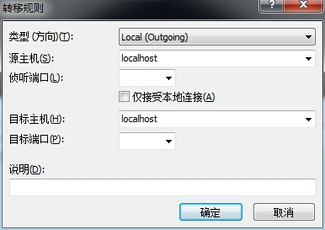

说明：源主机是请求端本地主机地址（任何可访问本机的IP或域名均可），侦听端口必需为当前本地未占用端口（最终Xshell都会在本地  
生成一个监听127.0.0.1地址加指定端口的进程）；目标主机是远程服务器主机地址（任何可访问服务器的IP或域名均可），目标端口为服  
务器已经启动的服务端口号。当本地请求指定端口时，会被映射到服务器指定服务端口上处理，并且不受协议类型限制。如果只限本机连  
接操作可勾选 【仅接受本地连接】，否则其它能访问本地主机的三方主机也可通过访问本地进入服务器，存在安全问题。

**Remote (Incoming)** 把本地端口映射到远程

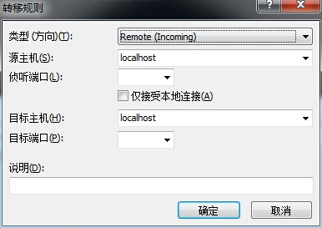

说明：源主机是请求端远程服务器主机地址（任何可访问服务器的IP或域名均可），侦听端口必需为当前服务器未占用端口（最终Xshell  
都会在服务器生成一个监听127.0.0.1地址加指定端口的进程），目标主机是本地主机地址（任何可访问本机的IP或域名均可），目标端口  
为本地已经启动的服务端口号。当远程服务器请求指定端口时，会被映射到本地主机指定端口上处理，并且不受协议类型限制。如果只限  
操作本地连接可勾选 【仅接受本地连接】，否则其它能连接服务器的主机可以通过SSH访问服务进入本地主机，存在安全问题。

**Dynamic (SOCKS4/5)** socket代理

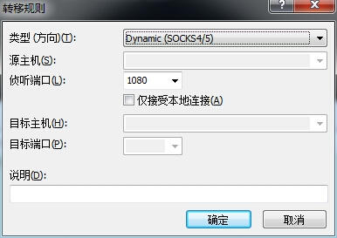

**在这里只使用 Dynamic (SOCKS4/5) 方式**

打开SSH连接属性窗口，选择隧道（下图已经添加成功一个）

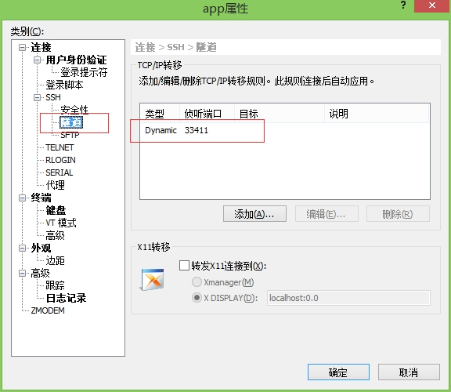

在点击右边的添加

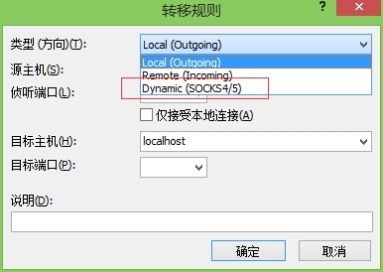

在类型中选择 Dynamic (SOCKS4/5)

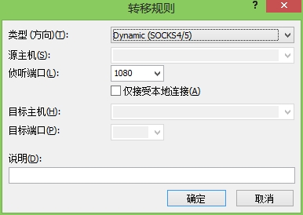

默认端口号为1080，如果想指定为其它未用端口号可以在这里修改；

说明框只是一个备注，可填项。

点击确定，可以看到列表中多出一项

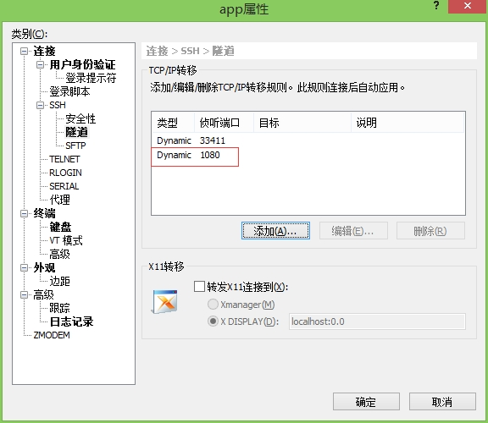

到这个里创建COCKS代理配置基本完成，在使用这个代理时必须打开对应的SSH连接，并且保证连接不被断开，如使用 top , vi 等命令可  
以保证连接持久。

打开对应的ssh连接，并执行 vi 命令（单 vi 命令，并不指定文件名）

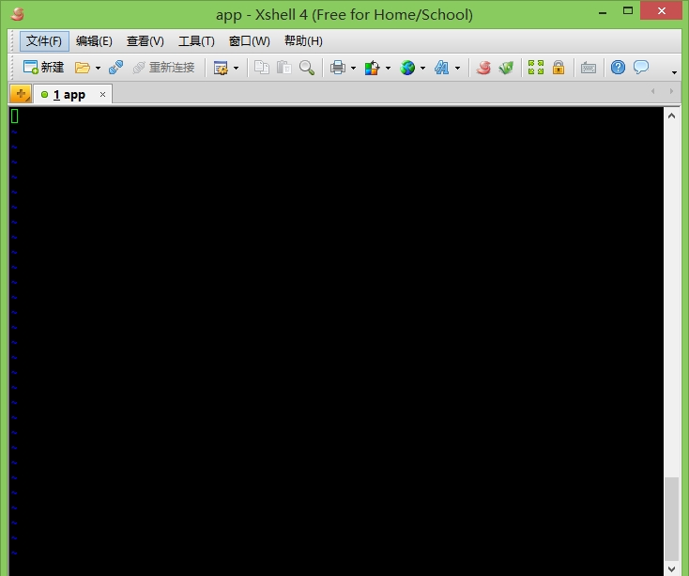

可以在 查看->隧道窗格 相关信息

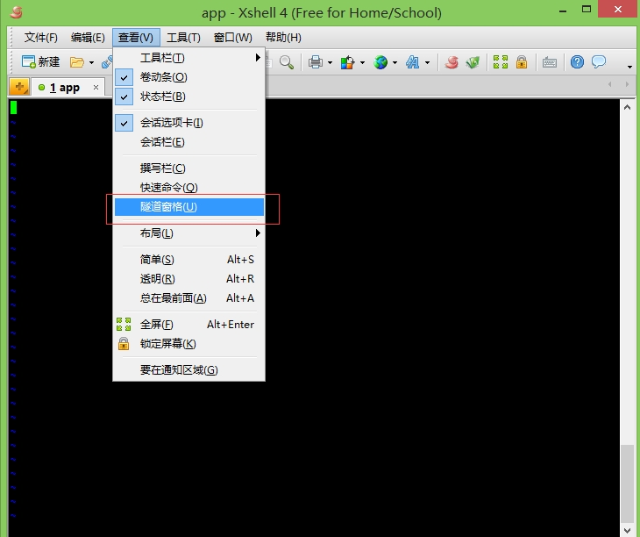

查看转移规则状态是否打开（这里并未以 1080 端口，而是以之前已经添加的 33411端口为例）

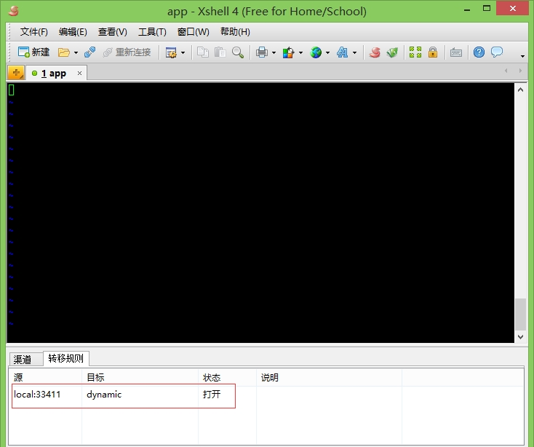

还可以通过cmd窗口执行 netstat -a 命令查看端口号是否被占用。

注意：SOCKS代理地址为本地即localhost，所在只要指定对应的代理地址与端口号则可以使用这个代理。

在浏览器中添加代理，这里以 猎豹浏览器为例：

安装 Proxy SwitchySharp 应用（在猎豹应用市场）

进入 Proxy SwitchySharp 配置 （创建一个 test）

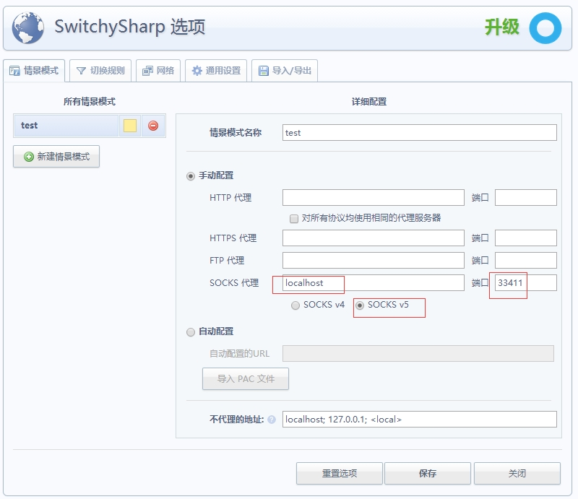

鼠标右键地址栏右边的地球，选中 test

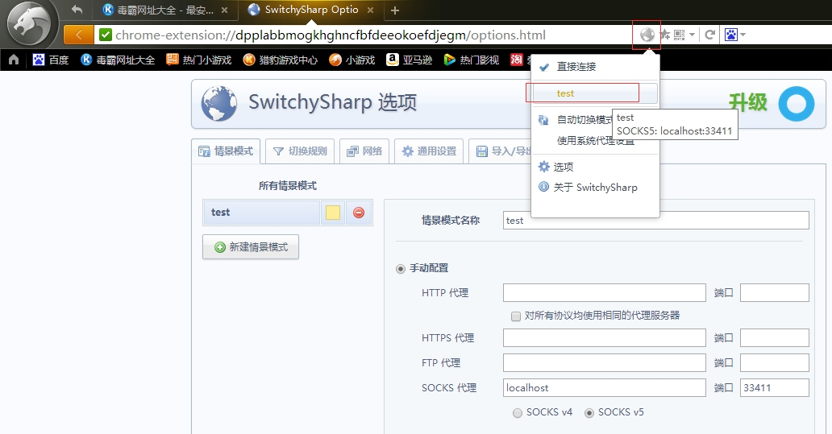

打开谷歌（代理成功）

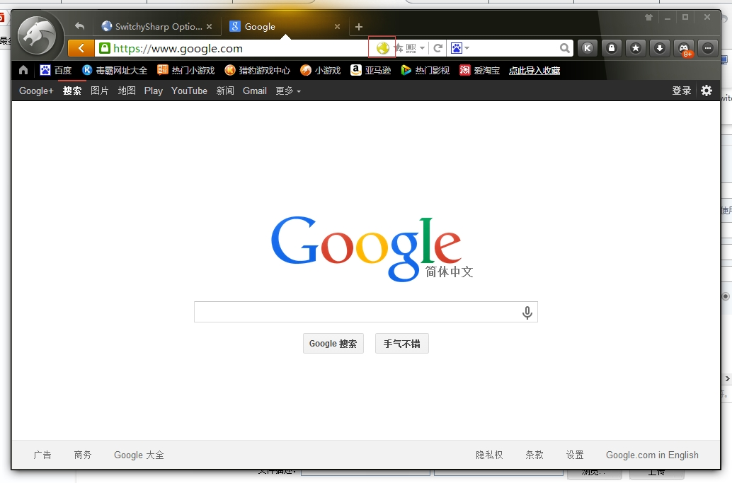

在 internet属性 中也可以设置socks代理

打开internet属性窗口，选择连接

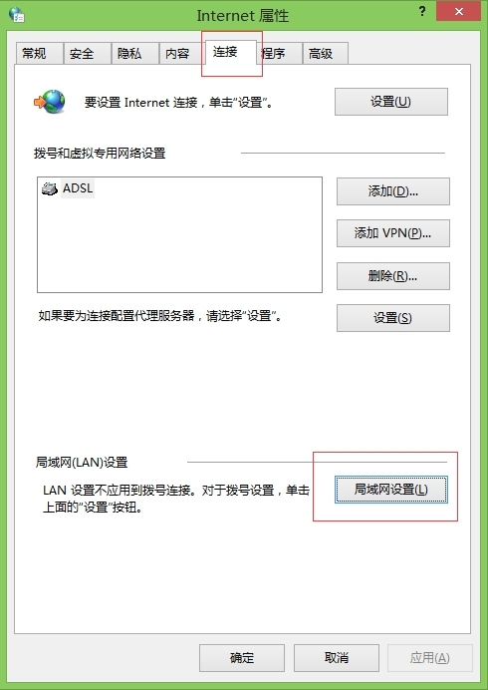

点击局域网设置，勾选 为LAN使用代理服务器

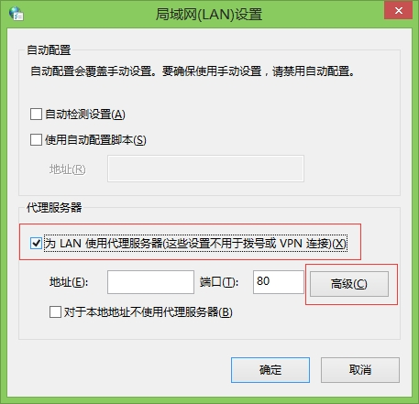

点击 高级

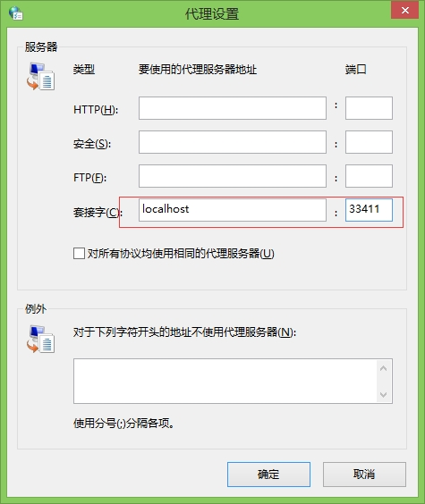

填写地址与端口。每层 点击确定。